Trabalho Decente e Crescimento Econômico

Sistema de cooperativa coleta de reciclagem

Autores:

Allan Kelvin Santos

Caroline Batista Vantim

Laila Michely Stence

João Pedro Bergamasco Hernandez

Araras – SP

2021

Sumário

**1.** **Introdução.** 3

**1.1.** **Objetivo deste documento.** 3

**1.2.** **Escopo do Produto.** 3

**1.3.** **Nome do produto e de seus Componentes principais.** 3

**1.4.** **Missão do produto.** 3

**1.5.** **Nosso público.** 3

**1.6.** **Valores do produto.** 3

**1.7.** **Limites do produto.** 3

**1.8.** **Benefícios do produto.** 4

**2.** **Visão geral do produto** 4

**2.1.** **Usuário.** 4

**2.2.** **Coletores.** 4

**2.3.** **Cooperativa.** 4

**2.4.** **Diagrama de caso de uso.** 4

1. **Introdução.**

* 1. **Objetivo deste documento.**

A documentação deste projeto é para auxiliar o manuseio e o intuito do projeto. Em cima do tema abordado pela ONU, para promover o crescimento econômico inclusivo e sustentável.

* 1. **Escopo do Produto.**

O sistema terá parcerias com estabelecimentos comerciais, também permitindo que os cidadãos da cidade de Araras também façam parte. Ou seja, uma cooperativa que incentiva além de contribuir com o meio ambiente, também oferece um vínculo empregatício e qualidade de vida.

* 1. **Nome do produto e de seus Componentes principais.**

O Produto será chamado de “Coletor Ecológico” que fara as seguintes funções.

1. Fazer a intermediação entre coletores e usuários, poderão acumular seus lixos de forma correta dentro de sua residência, fazendo a reciclagem e passando para os respectivos coletores, coletar em suas residências, de forma correta e organizada, com datas e horários marcados.
2. Informar os usuários como fazer o descarte correto de seus lixos, e como acumular dentro de suas residências, dando dicas de como fazer de forma consciente e correta.
3. Oferecer aos seus coletores cadastrados, cursos profissionalizantes, para poderem entrar no mercado de trabalho, através de parcerias com escolas e instituições.
4. Programa de pontos para seus usuários, garantindo a permanecia e fidelidade dos mesmos.
   1. **Missão do produto.**

O Aplicativo “Coletor-ecológico” tem como missão, trazer o descarte consciente dos resíduos gerados pelas residências, garantindo o descarte correto, gerando impacto menor ao o meio -ambiente.

* 1. **Nosso público.**

Comunidades, moradores de residências, apartamentos, condomínios. Coletores de resíduos recicláveis.

* 1. **Valores do produto.**

Oferecer oportunidade de trabalho digno aos coletores, estimulando o desenvolvimento pessoal e trazer o descarte correto de matérias para preservação do meio ambiente.

* 1. **Limites do produto.**

1. Usuários aderirem ao programa da cooperativa, de descarte correto em suas residências.
2. Parcerias com escolas e instituições, trazendo mais benefícios aos usuários e coletores.
   1. **Benefícios do produto.**

|  |  |  |
| --- | --- | --- |
| **Sequencia** | **Beneficio** | **Valor** |
| **1** | Acumulo correto dos resíduos em residências, fazendo o descarte correto. | Ambiental |
| **2** | Sustentabilidade aos coletores, gerando mais serviços e consequentemente mais renda. | Econômico |
| **3** | Conscientização de descarte correto, através de informações oferecidas. | Ambiental |
| **4** | Programa de cursos profissionalizantes. | Educacional |
| **5** | Programa de pontos, trazendo brindes aos seus usuários. | Fidelização |

1. **Visão geral do produto**
   1. **Usuário.**

Usuário se cadastrando no “Eco-Coop irá receber informações e dicas de como acumular e descartar corretamente seus resíduos descartáveis e reciclável. A cada coleta que fizer irá ganhar pontos, por cada categoria, podendo trocar por brindes oferecidos pela cooperativa.

* 1. **Coletores.**

Sendo cadastrado em nosso aplicativo, o coletor irá receber informações de residências que agendaram coletas. Iram Participar do programa de educação, podendo de qualificar no mercado de trabalho.

* 1. **Cooperativa.**

Definir datas de coletas, trazer parcerias para agregar valor ao aplicativo, organizar as coletas.

* 1. **Diagrama de Caso de uso.**

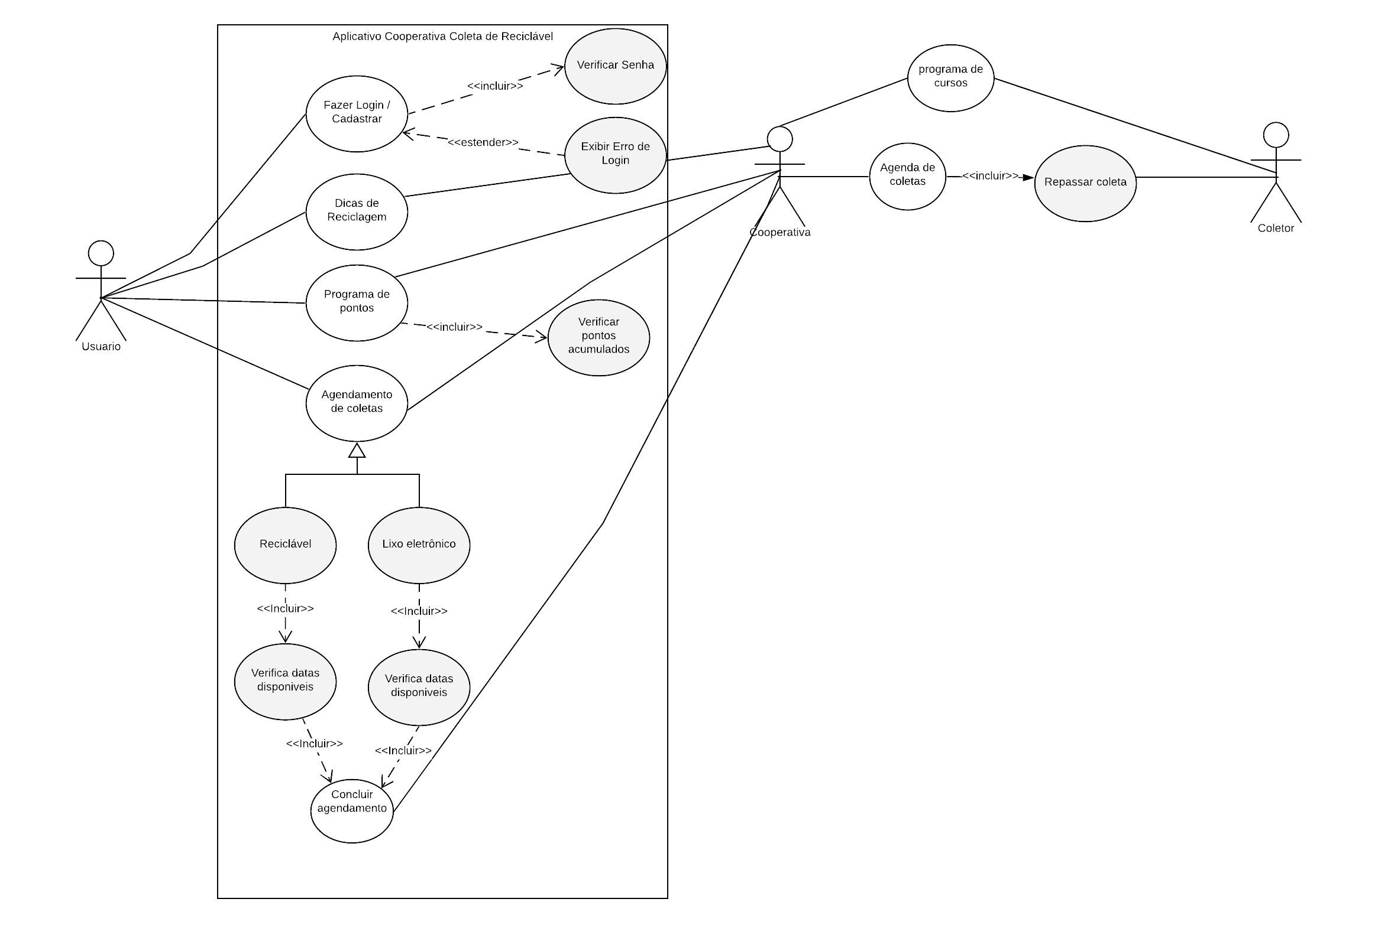

1. **Conclusão**

**Diagrama de Caso de Uso**

**Diagrama de Sequência**